UNIVERSIDADE IBIRAPUERA
CIÊNCIA DA COMPUTAÇÃO

PRIMEIRO PROJETO IOT:
CARRO CONTROLE REMOTO UTILIZANDO ESP8266

Lucas Ramos de Lima

São Paulo/SP
2020

RESUMO

O conceito de IoT (Internet of Things) tem sido muito falado atualmente e todos que estão acompanhando essa onda concordam que este é um mercado que só tende a crescer nos próximos anos, todos os dias novos equipamentos são criados para interagirem com tecnologias IoT já fundamentadas, aumentando assim o leque de possibilidades. A internet das coisas pode ser aplicada em diversas áreas como entretenimento, segurança, automação residencial e industrial, monitoramento remoto de sensores, etc. Levando esse cenário em consideração pode surgir uma dúvida, como eu posso começar a aprender sobre IoT de forma prática? Uma boa resposta para essa pergunta são as placas embarcadas que possuem módulos variados, mas principalmente as que possuem módulos de Wi-Fi e Bluetooth, como é o caso das placas ESP8266 (Wi-Fi) e ESP32 (Wi-Fi e Bluetooth) nas versões NodeMCU. Quem já possui conhecimento prático com Arduíno notará a grande semelhança no método de desenvolvimento para estas placas, tanto que a própria IDE do Arduíno pode ser utilizada para o desenvolvimento. Neste artigo será mostrado em detalhes a construção de um carro controlado via Wi-Fi por um aplicativo de celular utilizando a placa ESP8266 NodeMCU, um projeto IoT simples, mas que server como uma boa base prática sobre troca de informação entre o dispositivo IoT e uma aplicação de controle.

Palavras chave – ESP8266, IoT, Wi-Fi, Carro controle remoto.

ABSTRACT

The concept of IoT (Internet of Things) has been much talked about today and everyone who is following this wave agree that this is a market that will only grow in the coming years, every day more equipment is created to interact with already established IoT technologies, thus increasing the range of possibilities. The internet of things can be applied in several areas such as entertainment, security, home and industrial automation, remote sensor monitoring, etc. Considering this scenario, a question may arise, how can I start to learn about IoT in a practical way? A good answer to this question is the embedded boards that have different modules, but mainly those that have Wi-Fi and Bluetooth modules, as is the case with the ESP8266 (Wi-Fi) and ESP32 (Wi-Fi and Bluetooth) cards in the NodeMCU versions. Anyone who already has practical knowledge with Arduino will notice the great similarity in the development method for these boards, so much so that the Arduino IDE itself can be used for development. In this article, the construction of a car controlled via Wi-Fi by a mobile application using the ESP8266 NodeMCU card will be shown in detail, a simple IoT project, but which serves as a good practical basis on information exchange between the IoT device and a control application.

Keywords - ESP8266, IoT, Wi-Fi, Remote control car.

SUMÁRIO

LISTA DE FIGURAS 5
INTRODUÇÃO 6
1. MONTAGEM DO CARRO 7
1.1. PEÇAS 7
1.2. LIGAÇÕES 8
1.3. RESULTADO 9
2. PROGRAMAÇÃO DO ESP8266 10
2.1. PREPARANDO AMBIENTE 10
2.2. CÓDIGO ESP-8266 12
2.3. SETUP () 13
2.4. LOOP() 14
3. APLICATIVO ANDROID 17
3.1. LAYOUT 17
3.2. ACTIVITY PRINCIPAL 17
4. DIFICULDADES ENCONTRADAS 21
5. CONSIDERACÕES FINAIS 21
REFERÊNCIAS BIBLIOGRÁFICAS 22

LISTA DE FIGURAS

INTRODUÇÃO

Internet das coisas tem como definição mais básica objetos físicos de nosso cotidiano se comunicando entre si e com o usuário através de sensores e transmissão de dados pela internet. Diz respeito a uma verdadeira revolução tecnológica, é um fenômeno considerado atual, que veio para ficar e com certeza terá grande participação em nosso futuro. Muitos objetos comuns do nosso dia-a-dia, desde relógios, geladeiras até mesmo carros estão sendo atualizados para se adaptarem a este futuro que já é uma realidade. Tendo como objetivo proporcionar ao usuário um cenário de maior produtividade, conforto e praticidade.
Este projeto foi construído com o objetivo de obter experiência prática com IoT, existem vários projetos de nível iniciante que poderiam ser realizados e a escolha do carro Wi-Fi não foi por acaso. Foram utilizadas as peças de um robô segue linha de um projeto anterior, sendo assim, muitas partes do carro já estavam disponíveis como os motores, a ponte h L298N, o chassi e as baterias.
Como este projeto foi montado utilizando as peças desse robô segue linha poderiam ser seguidos dois caminhos quanto a conectividade Wi-Fi. Utilizar o Arduíno do projeto anterior juntamente com um módulo que tornasse possível a utilização da rede sem fio ou Comprar um ESP8266 na versão NodeMCU, que apresenta várias similaridades com o Arduíno e já vem com um módulo Wi-Fi integrado, contando também com pinos em suas entradas e saídas, o que facilita a montagem. Foi escolhida a segunda opção para este projeto.
O ESP8266 possibilita a execução de tipos variados de projetos, possui uma curva de aprendizagem relativamente fácil, sendo uma boa porta de entrada para quem deseja aprender sobre IoT realizando projetos práticos e funcionais, mas não se limita a isso, dando suporte a projetos extremamente complexos que acompanham o conhecimento e a imaginação de quem está disposto a se aprofundar no assunto. O preço do ESP8266 é relativamente baixo, custando cerca de R$ 30,00 no mercado nacional.

MONTAGEM DO CARRO
  - PEÇAS

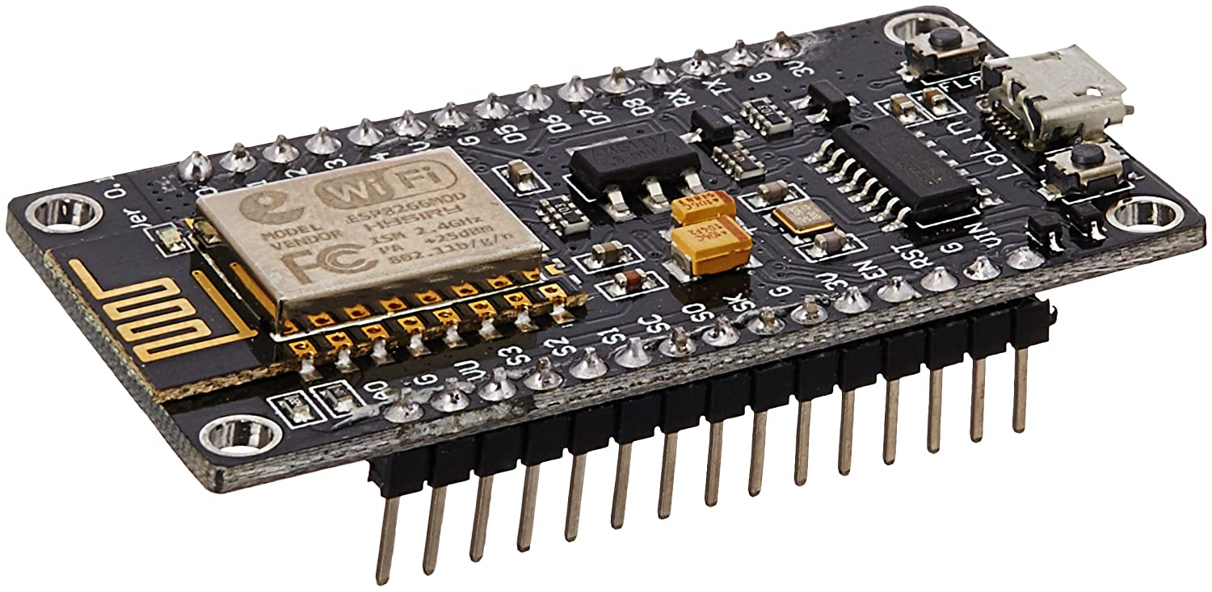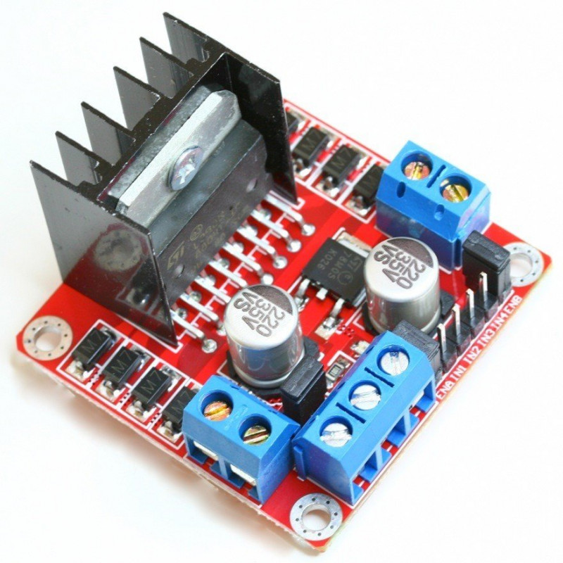
Figura 1.1: ESP8266 NODEMCU Figura 1.2: PONTE H L298N

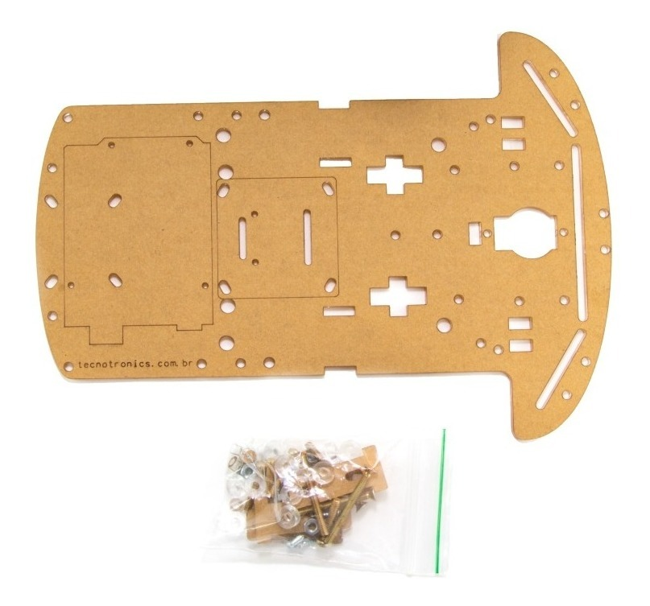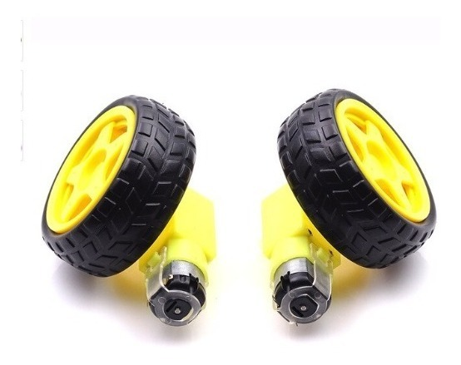
Figura 1.3: Chassi de acrílico Figura 1.4: Rodas e motores DC 3-6V

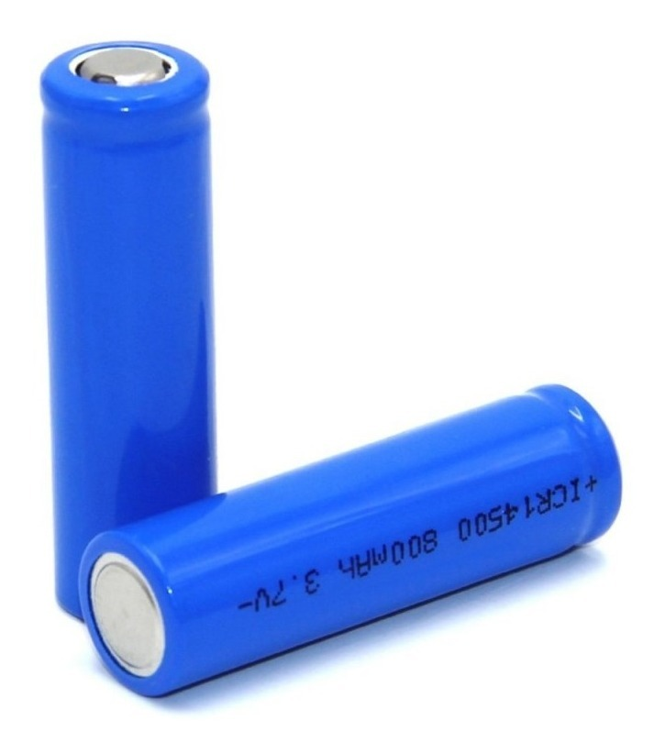
Figura 1.5: Baterias recarregáveis 7.4V (2 x 3.7V) 9900mah

  - LIGAÇÕES

O esquema de ligações do projeto é bem simples, assim como mostrado na imagem a seguir:

Figura 1.6: Esquema de ligações

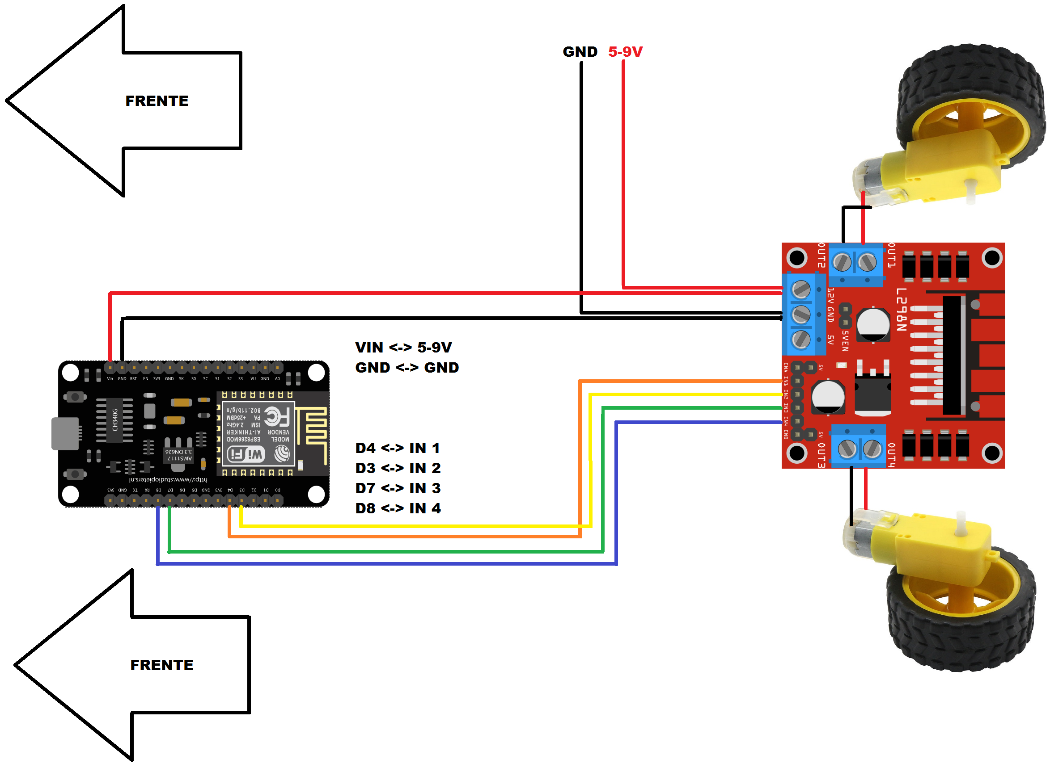

A ponte h L298N suporta até 35V, mas no esquema foi definido um limite de 9V, pois é a tensão máxima de operação do NodeMCU. No caso deste projeto a bateria de 7.4V se saiu muito bem alimentando a ponte e o controlador. Seus 9900 mah aguentam sustentar o conjunto funcionando por um período de tempo considerável.

  - RESULTADO

As ligações foram realizadas diretamente, como apresentado no esquema, o lado positivo foi eliminar o uso de uma protoboard, o lado negativo foi a posição do ESP8266 por conta de seus pinos e também a distribuição dos cabos.

Figura 1.7 e 1.8: Resultado da montagem
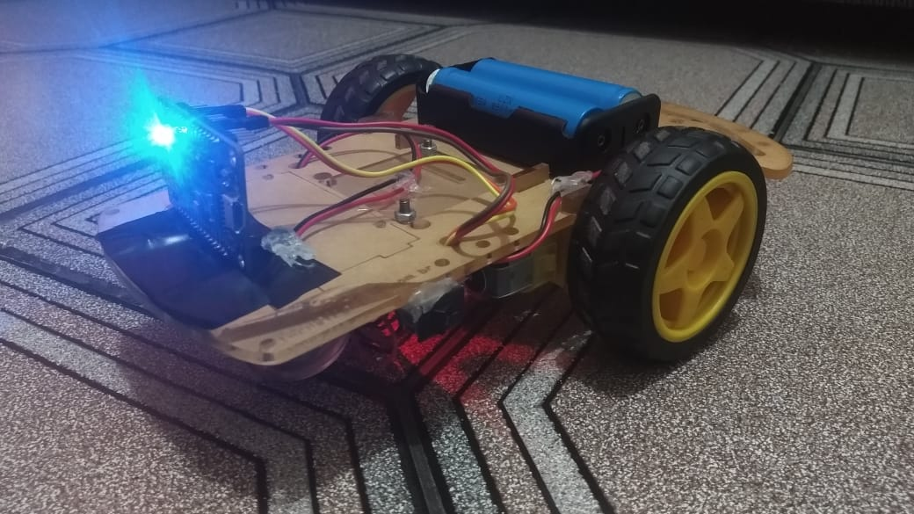
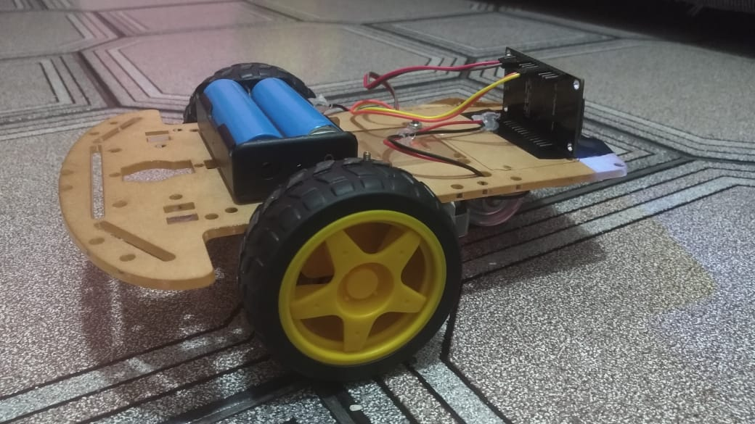

PROGRAMAÇÃO DO ESP8266
  - PREPARANDO AMBIENTE

Para programar o Esp8266 NodeMCU foi utilizada a IDE do Arduíno, os programas criados nesta IDE são chamados de “sketchs”. O software acompanha por padrão vários programas de exemplo, mas o mais importante é que ele permite ao usuário criar suas próprias “sketchs”.
O suporte ao NodeMCU não é nativo da IDE, ou seja, é necessário baixar o pacote que permite reconhecer e trabalhar com o ESP8266. Este processo é feito pela própria IDE,sendo assim, não é necessário baixar o pacote externamente e instalá-lo, basta informar o link onde o pacote se encontra seguindo os passos mostrados a seguir:

- Abrir a janela de preferências, Arquivo > Preferências.

Figura 2.1: Janela de arquivos da Arduino IDE
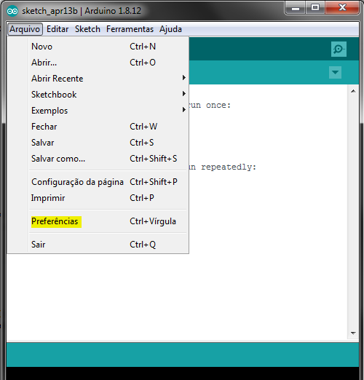

- Em seguida, deve ser informada a URL do pacote no campo URLs Adicionais para Gerenciadores de Placas:
http://arduino.esp8266.com/stable/package_esp8266com_index.json

Figura 2.2: Janela de preferências
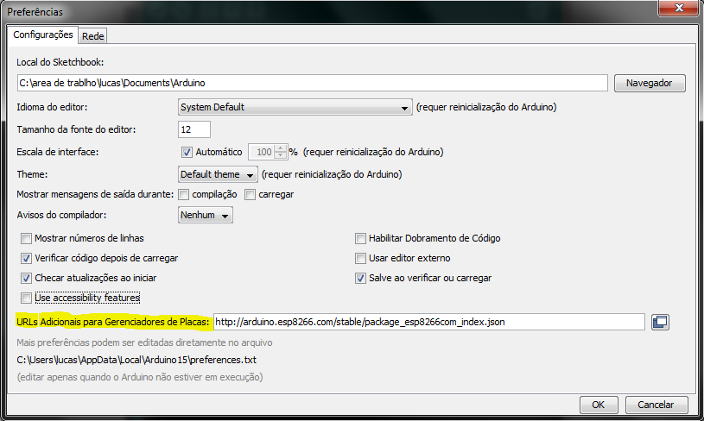

- Siga para Ferramentas > Placa > Gerenciador de placas.

Figura 2.3: Selecionando gerenciador de placas
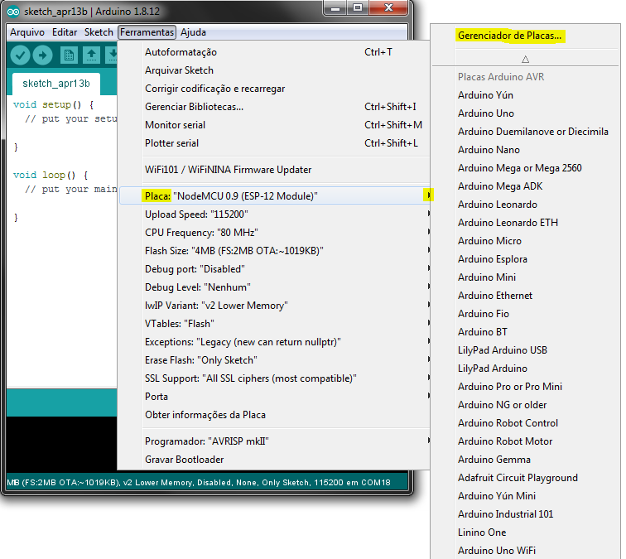

- Na lista exibida o pacote do esp8266 fica normalmente no final, basta clicar em instalar e aguardar.

Figura 2.4: Gerenciador de placas com o pacote esp8266 instalado
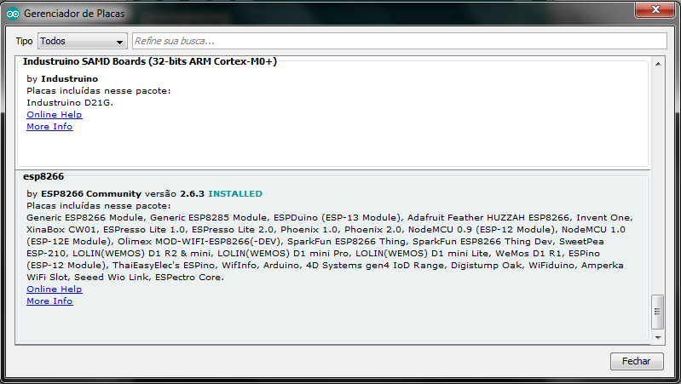

  - CÓDIGO ESP-8266

No cabeçalho do código foram definidas 4 variáveis responsáveis por controlar as portas de saída do ESP que estão conectadas nas entradas da ponte L298N e uma variável que receberá os comandos via Web Server. Logo abaixo foram incluídas as bibliotecas do ESP que possibilitam a ativação do modo AP (Access Point) e a criação do WebServer. Neste início também foram definidos o SSID do carro e a porta que o servidor web deve utilizar.

Figura 2.5: Cabeçalho do código
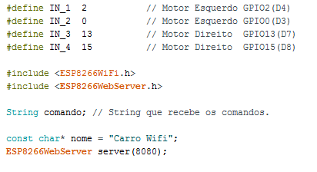

  - SETUP ()

Nesta função as variáveis criadas para manipular as entradas da ponte h são definidas como portas de saída do ESP8266. É iniciada a comunicação serial com 115200 de velocidade. O modo AP é configurado utilizando o nome informado no cabeçalho e o IP obtido é gravado em uma variável que será exibida no monitor serial da IDE. É iniciado também o servidor web que utiliza o método HTTP_handleRoot para “escutar” os comandos transmitidos na rede.

Figura 2.6: Configurações iniciais do ESP8266
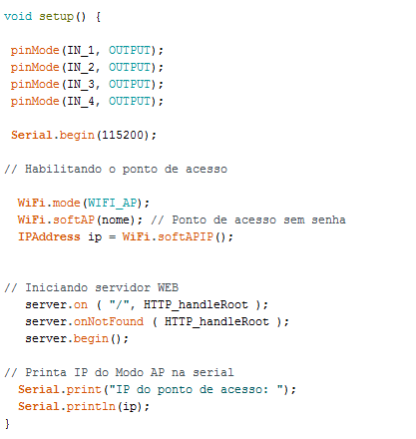

  - LOOP()

Esta é a função principal dos sketchs, o conteúdo dela é executado constantemente, o que possibilita a realização dos projetos que necessitam constante leitura e resposta. Neste projeto a função loop lê constantemente o comando recebido pelo servidor e grava na variável “comando” que foi criada no cabeçalho do código, estes comandos são as letras F (Forward), B (Back), L (Left), R (Right) e S (Stop). A variável comando é então submetida à uma sequência de IFs que identifica qual a função que deve ser executado para aquele comando.

Figura 2.7: Função loop()
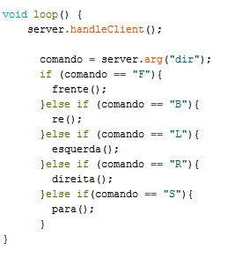

Os comandos de direção do carro estão divididos em funções que manipulam as portas de saída do ESP definidas no cabeçalho, elas interagem com a ponte h ativando duas saídas (HIGH) e desativando as outras duas saídas (LOW), o resultado é o controle independente dos dois motores, podendo mover os dois para mesma direção ou para direções opostas fazendo o carro girar no próprio eixo. A função para() é uma exceção, já que ela trabalha desativando todas as saídas.

Figura 2.8: Funções de comando direcional
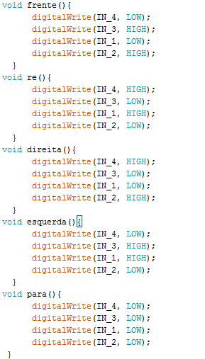

Abaixo a função handleRoot que é chamada ao iniciar o server, responde a rota com o código 200 (ok) e exibe no monitor serial a direção que está sendo transmitida no momento.

Figura 2.9: Handle com resposta à requisição e feedback na porta serial
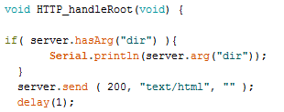

APLICATIVO ANDROID
  - LAYOUT

Para controlar o carro foi escolhido a construção de um aplicativo utilizando a IDE Android Studio e a linguagem Java. Foi criado um layout simples, contendo apenas as quatro setas direcionais e um campo de texto para exibir os comandos transmitidos.

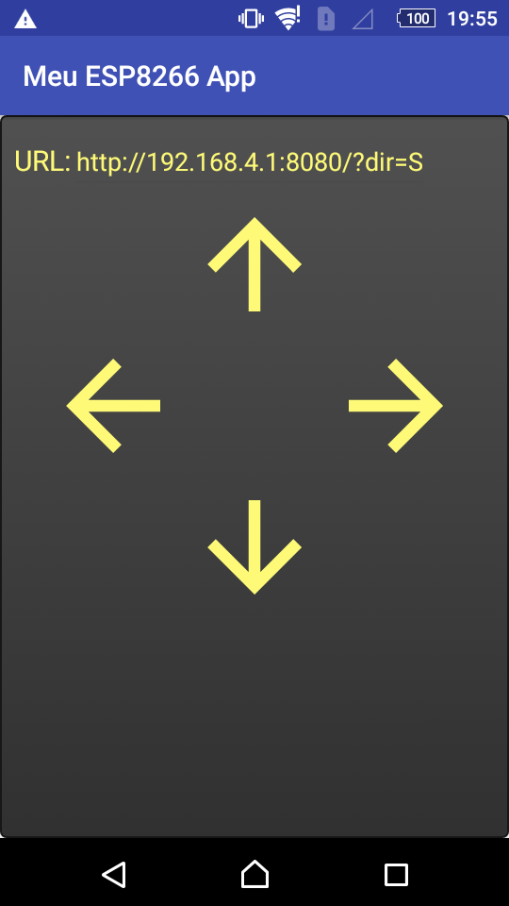

  - ACTIVITY PRINCIPAL

As principais bibliotecas utilizadas foram AsyncTask, httpURLConnection e URL. Logo no começo do código são feitas as ligações entre as variáveis e os Widgets do layout, o OnTouch dos botões é ativado para detectar quando os mesmos forem pressionados.
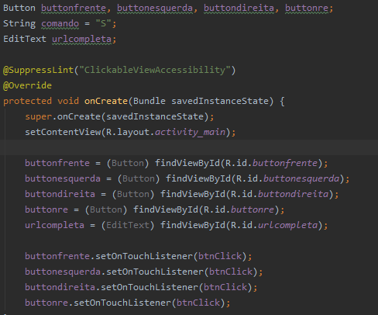

Em seguida é definido o método OnTouch para os botões e o endereço do ESP8266 é configurado na variável. Ao pressionar algum dos botões uma variável é carregada com o argumento “dir” e uma letra que corresponde a direção que será enviada para o carrinho. As duas variáveis contendo o endereço e o comando correspondente ao botão são unidas, formando uma url que será utilizada para requisição no WebServer do ESP. A task responsável pela comunicação é chamada passando como parâmetro a URL completa.
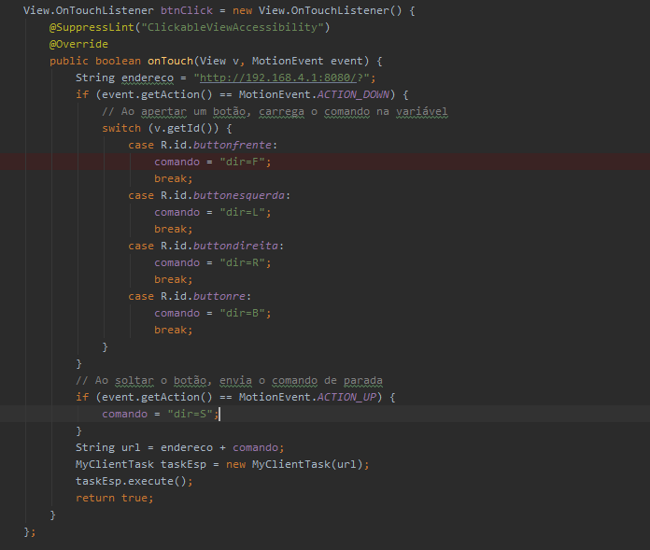

A URL montada deve seguir o padrão mostrado a seguir, como o ESP está “escutando” esta porta e procurando pelo argumento “dir” é possível enviar o comando utilizando até mesmo um navegador.

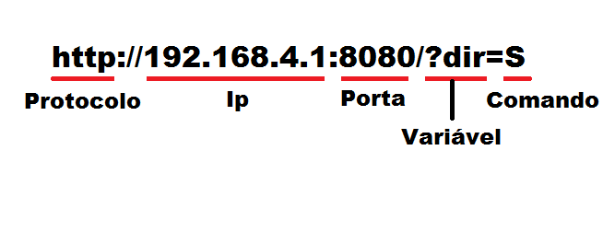

A tarefa responsável pela conexão é feita de forma assíncrona, ou seja, separada do thread principal, evitando o travamento do App durante a comunicação. A URL completa é exibida na tela para indicar o comando que está sendo enviado, a URL é transformada em um objeto do tipo URL e em seguida um objeto connection do tipo httpURLConnection é criado e utilizado para fazer a requisição no endereço informado.

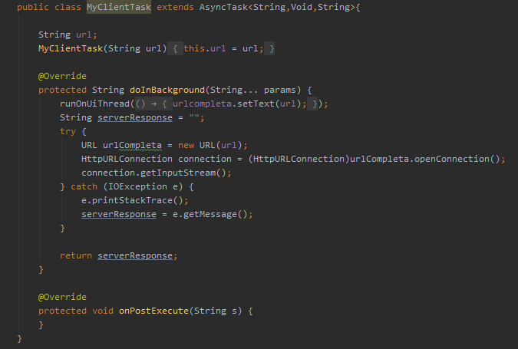

Resumindo, o funcionamento é simples, enquanto o botão estiver pressionado a tarefa responsável pela comunicação será chamada, mandando requisições continuas para o endereço do ESP8266 com o comando solicitado utilizando o argumento “dir”.

DIFICULDADES ENCONTRADAS

Um dos problemas encontrados foi durante a configuração do ESP8266 NodeMCU no computador. Ao conectá-lo pela primeira vez no Windows o driver deveria ser instalado e uma porta COM atribuída, porém, ao abrir o gerenciador de dispositivos do sistema o mesmo apresentava o nome USB2.0-Serial e indicação de erro de driver. A solução foi encontrar e instalar manualmente o driver para o modelo de ESP utilizado, no caso um CH340G.

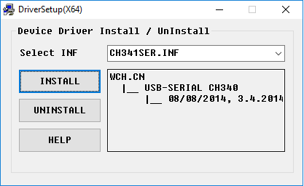

CONSIDERACÕES FINAIS

A reação positiva das pessoas quanto ao verem este projeto funcionando são um indicador de que IoT é uma tecnologia que chama bastante atenção, mesmo que seja um projeto simples.
. Os códigos utilizados neste projeto podem ser encontrados no link a seguir https://github.com/lucasramosLRL/WIFI-REMOTE-CAR.

REFERÊNCIAS BIBLIOGRÁFICAS

.

¹ Discente do curso de Ciência da computação da Universidade Ibirapuera

